1、前面黑色面板为雅克力板，这种板不结实

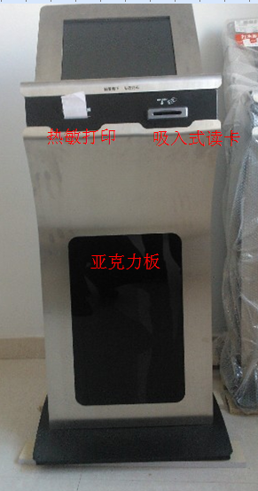

2、在侧面加装一个6cm加厚的小风扇，在如图红色圆圈位置，开排风小孔；
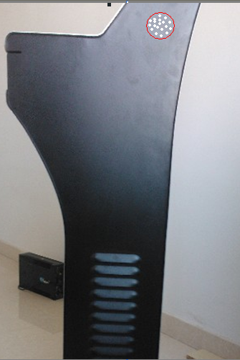

3、和工控机固定的铁板应该去掉，工控机和下面的钢板直接固定；
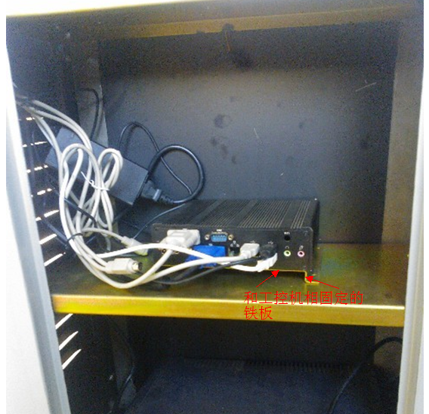

4在机箱的竖钢梁上打上规则小孔，便于用扎带固定电源线和信号线，如下图紫色小孔图示部分；
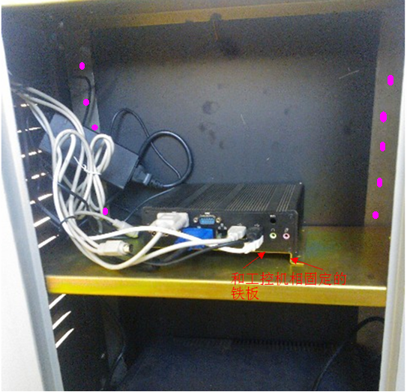

4、固定读卡器和身份证读卡器的盒子，可能上下的间距不够（不知选用什么型号的读卡设备）
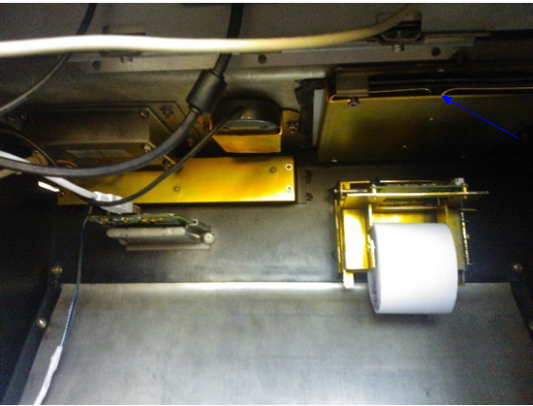
5、UPS建议去掉，如果采用，会影响短信远程控制电源开关功能；
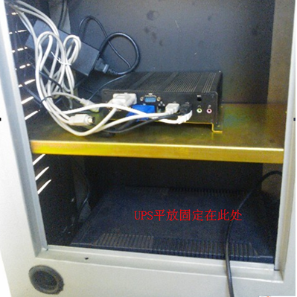

6、电源问题，所有的选配件的电源应该都由DC电源供电，DC电源引出的电源线，与不同类型电源插头线相连接；
另外，工控机的电源标配插头是四芯插头，如下图
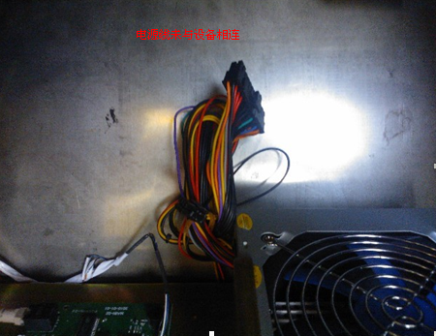

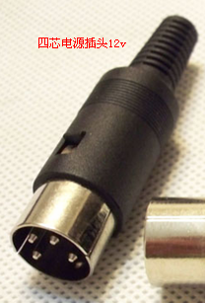

7、打印设备未提供连接线
